**EUROPA TURÍSTICA**

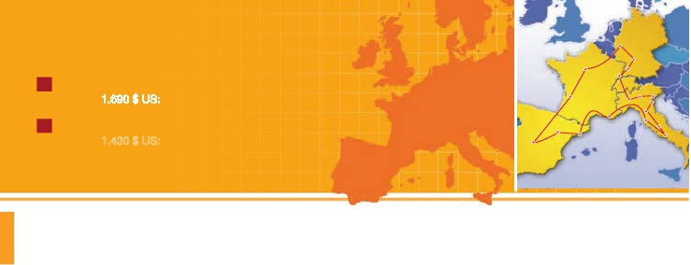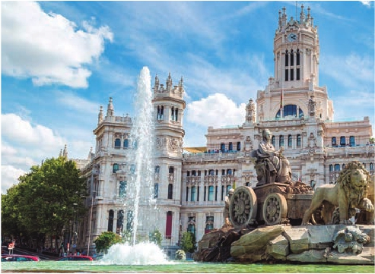

Madrid, Burdeos, París, Frankfurt, Mulhouse, Verona, Venecia, Padua, Florencia, Asis, Roma, Pisa, Niza y Barcelona

París

Frankfurt

Heidel berg

Friburgo

**EA7**

**EA8**

18**días de Madrid a Madrid**

J desde 1.690 $ US: 2 comidas y 19 visitas

Burdeos

Mulhouse

Milán

Verona

Venecia

Padua

15**días de Madrid a Madrid** (sin servicios en Madrid, pero tomando y dejando el tour en Madrid)

J desde 1.430 $ US: 2 comidas y 16 visitas

Zaragoza

Madrid

Niza   Pisa

Barcelona

Florencia

Asis

Roma

DÍA 1 (Lunes)**MADRID**

Llegada a Madrid. Asistencia en aerpuerto y traslado al hotel.

Tiempo libre. Alojamiento.

DÍA 2 (Martes)**MADRID**

**Desayuno buffet.** Hoy realizaremos la visita panorámica de

la ciudad. Recorreremos el Paseo de la Castellana, fuente

de la Cibeles, Plaza de Oriente, en la que se sitúa el Palacio

y el Teatro Real, la Puerta del Sol, etc. Resto del día libre.

Alojamiento.

DÍA 3 (Miercoles)**MADRID - BURGOS O**

**SAN SEBASTIÁN - BURDEOS**

• Inicio viaje pasajeros 15 días. Presentación el hotel de Ma-

drid a las 07:00 horas.

Por la mañana salida hacia Burgos o San Sebastián. Breve

parada contiempo libre para visitar de una de estas dos ciu-

dades. Burgos, con su maravillosa Catedral de estilo gótico o

San Sebastián, con su famosa Playa de la Concha. Continua-

ción hacia Burdeos. Llegada. Alojamiento.

DÍA 4 (Jueves)**BURDEOS-Castillo del Loira-PARÍS**

**Desayuno buffet.** A primera hora de la mañana salida hacia

París. Llegada. Tiempo libre para disfrutar de esta ciudad. Por

la noche excursión opcional a París iluminado. Alojamiento.

DÍA 5 (Viernes)**PARÍS**

Estancia en régimen de alojamiento y**desayuno buffet.** Vi-

sita panorámica de la ciudad donde veremos: La Catedral de

Notre Dame, pieza maestra del arte medieval, el Barrio Latino,

La Soborna; El Panteón de los Hombres ilustres donde se en-

cuentra el mausoleo de Napoleón: El Palacio y Jardines de Lu-

xemburgo; La Torre Eiffel; la Plaza de la Concordia, la Opera

y la Plaza Etoile con el Arco del Triunfo. Tiempo libre durante

el cual le ofrecemos participar en una excursión opcional por

el Sena: embarque en el puerto de Lena para dar un paseo en

barco por el Sena. A continuación subida (opc) al 2º piso de

la Torre Eiffel, desde donde obtendrá una panorámica única y

bellísima de la gran ciudad que es París. Terminaremos el día

con un recorrido a pie por el barrio de Montmartre, la Plaza de

Tertre con sus retratistas y el Sagrado corazón.

DÍA 6 (Sábado)**PARÍS**

**Desayuno buffet.** Día libre. Ofreceremos la posibilidad de

efectuar las siguientes visitas opcionales:

**• Palacio de Versalles**, el más suntuoso del mundo, que

recuerda la pretérita gloria de la corte francesa y fiel reflejo

de la voluntad de un rey; Luis XIV, el “Rey Sol”; destacan

sus bellos jardines y fuentes y su maravilloso Salón de los

Espejos.

**• Museo de Louvre:** uno de los mayores museos del mundo

que alberga entre muchas otras obras la famosa Gioconda.

**• Museo de Arte Moderno del Centro Pompidou.**

**• Museo de Orsay:** con una valiosa colección de pintura

impresionista.

Para terminar el día le ofrecemos participar, opcionalmente, a

un espectáculo inolvidable en el famoso Molino Rojo.

DÍA 7 (Domingo)**PARÍS-Crucero por el Rhin-**

**FRANKFURT**

**Desayuno buffet** y salida hacia Boppard. Aquí embarcare-

mos en el crucero incluido que nos conducirá por la parte más

bonita del Rhin pudiendo admirar la Roca Loreley, una enorme

roca maciza que aparece en la rivera derecha del río, en un

estrecho Rhin, donde el curso del río forma una “S” y nos

muestra los antiguos Castillos-Fortalezas de Rhin. Desembar-

que y continuación del viaje hasta Frankfurt centro financiero

y comercial de Alemania. Presentamos la ciudad más inter-

nacional de Alemania a través de la visita panorámica de la

ciudad donde destacamos la colegiata de Frankfurt, que era

desde 1356 el lugar en el que se elegían los reyes, el Auditorio

y centro de Congresos, la Universidad fundada en 1914 lleva

el nombre del hijo predilecto de la ciudad: Johan Wolfgang

Goethe. Disfrutaremos de un paseo al final de la tarde du-

rante el que podremos contemplar sus famosa silueta de la

ciudad iluminada. Frankfurt es una ciudad que presenta más

rascacielos que ninguna otra ciudad alemana. Alojamiento.

DÍA 8 (Lunes)**FRANKFURT-HEIDELBERG-**

**FRIBURGO-MULHOUSE**

**Desayuno buffet** y salida hacia Heidelberg, donde efectuare-

mos un recorrido con nuestro guía por la ciudad, donde des-

taca su Universidad, su casco antiguo y sobre todo el Castillo,

que fue residencia de los príncipes electores del Palatinado.

Proseguiremos el viaje hacia Friburgo. Tiempo libre. Continua-

ción hacia Mulhouse. Alojamiento.

DÍA 9 (Martes)**MULHOUSE-LUCERNA-VERONA-**

**VENECIA**

**Desayuno buffet** y salida hacia Lucerna, breve parada y con-

tinuación hacia Verona vía Milán. Llegada a Verona la ciudad

de Romeo y Julieta. Verona está construida casi por completo

en mármol rosa y blanco, característico de la región que tiene

un matiz rosado, dando la sensación de que el sol se está

poniendo perpetuamente. La que en tiempos fue bullicioso

asentamiento romano, es hoy una de las más prósperas y

elegantes de toda Italia. Tiempo libre para visitar la casa de

Julieta, situada cerca de Piazza Erbe, una compacta casona

medieval con su típico balcón, Continuación del viaje hasta

Venecia.**Cena** y alojamiento. Opcionalmente podremos reali-

zar una visita a Venecia de noche.

DÍA 10 (Miércoles)**VENECIA**

Estancia en régimen de**media pensión.** Por la mañana, tras-

lado hacia la Plaza de San Marcos efectuaremos un crucero

incluido por la laguna veneciana entre bellísimas vistas. Visita

panorámica (inc) por la Plaza de San Marcos, en la que se

26 PANAVISIÓN

reúne arte griego, medieval, bizantino y veneciano, formando

un maravilloso conjunto arquitectónico con la Basílica de San

Marcos, la Torrre del Reloj, el puente de los Suspiros, Cam-

panille y el Palacio Ducal. Visita a una fábrica de cristal de Mu-

rano. Resto del tiempo libre para realizar un paseo en góndola

(opcional) por los típicos canales venecianos. Alojamiento.

DÍA 11 (Jueves)**VENECIA-PADUA-FLORENCIA**

**Desayuno buffet.** Salida hacia Padua, ciudad universitaria,

donde destaca su magnífica Plaza Prato della Valle, en su

centro hay un pequeño jardín al cual se llega cruzando uno de

los cuatro puentes de piedra que salvan un foso circular, en el

propio jardín hay un cúmulo de estatuas que representan a los

paduanos más importantes del pasado; la Basílica de San Anto-

nio construida para albergar el sepulcro del Santo. Continuación

del viaje hacia Florencia, cuna y centro del Renacimiento. Visita

panorámica de la ciudad. Tras los pasos le Leonardo y Miguel

Ángel, nos acercaremos a conocer las claves del Renacimiento.

En la Catedral de Santa Mª de las Flores, contemplaremos su

magnífica cúpula del arquitecto Brunelleschi. Visitaremos

también la Plaza de la Signoria, el Palacio de Gobierno de los

Medici y el Campanille de Giotto. Resto del día libre. Los que lo

deseen tendrán la oportunidad de visitar opcionalmente la Aca-

demia, donde podrá disfrutar contemplando el famoso “David”

de Miguel Ángel y otras obras maestras. Alojamiento.

DÍA 12 (Viernes)**FLORENCIA-ASÍS-ROMA**

**Desayuno buffet.** Salida hacia Asis. Visitaremos la Basílica

de San Francisco, el más bello de todos sus templos, con

frescos de Cimabue y Giotto y los pintores de la escuela flo-

rentina. Continuación del viaje hasta Roma. Presentamos la

capital del Tiber con una visita panorámica en autobús hacia

el corazón de la Roma antigua, conociendo la Isla Tiberina,

el Trastevere, las colinas de Avetino y Palatino esta última

contiene los más antiguos recuerdos de Roma; la belleza de

este lugar, con restos arqueológicos, la riqueza de su vege-

Plaza Navona (Roma) Torre Eiffel (París) Plaza de los Milagros (Pisa)

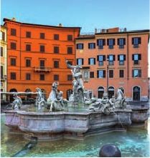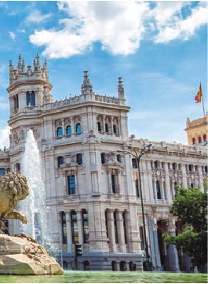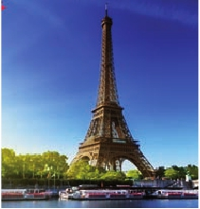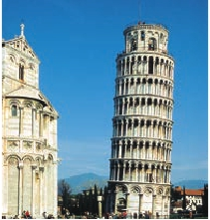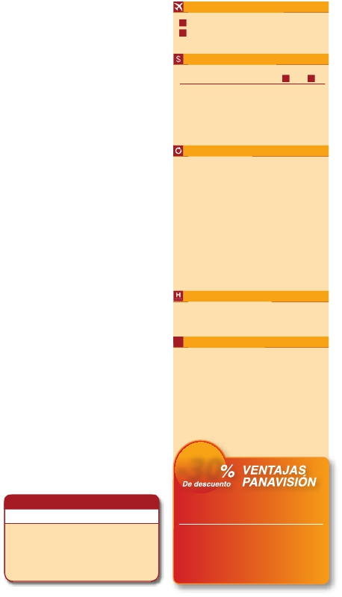

tación y sus maravillosas vistas hacen de él uno de los más

hermosos lugares de la ciudad. Veremos también el Coliseo,

el Circo Máximo, el Arco del Triunfo de Constantino, Teatro

de Marcelo, Castillo de Santo Angel, la famosisima Plaza de

Venecia y las escaleras del Campidoglio, la más famosa de

las sietes colinas de la ciudad de Roma, de las que desta-

camos su plaza con sus fachadas, pavimentos y escaleras,

todo ello diseñado pro Miguel Angel. Por la tarde realizaremos

opcionalmente la visita de Roma barroca; recorrido por las

principales plazas de la ciudad, visitando la famosa Fontana

de Trevi, Panteón y la espectacular Plaza Navona. Paseo in-

cluido por el Trastévere. Alojamiento.

DÍA 13 (Sábado)**ROMA**

**Desayuno buffet.** Hoy tenemos una visita opcional interesan-

tísima a los Museos Vaticanos, Capilla Sixtina y el interior de

la Basílica de San Pedro. Comenzamos visitando los Museos

Vaticanos, los que han sido los antiguos palacios papales,

el gran patio de la Piña, la sala de la Cruz, la Galería de los

Candelabros, la de los tapices, la de los mapas, la sala So-

biesky y de la Inmaculada, al final entraremos en la Capilla

Sixtina, gran obra maestra de Miguel Ángel, con todos sus

frescos restaurados. Después pasaremos a la Basílica de

San Pedro, construida en el lugar del Martirio del Santo y

reconstruida después; de ella destaca imponente su cúpula,

obra maestra de Miguel Ángel. En su interior se conservan

importantes tesoros, entre ellos “La Piedad” de Miguel Ángel,

el “Baldaquino” de Bernini, situado encima de la tumba de San

Pedro, en bronce dorado, y los monumentos fúnebres de los

papas realizados a través de los siglos por los artistas más

durante el cual tendrá oportunidad de visitar por su cuenta

las Basílicas Mayores y Catacumbas, Santa María la Mayor,

la más bella y antigua (IV siglo) de las Basílicas dedicadas a

María Madre de Cristo, con sus maravillosos mosaicos y las

reliquias de la cuna de Jesús. Se continúa hacia San Juan de

Letrán. Catedral de Roma y primera residencia de los Papas

con obras de arte de la Edad Media al Barroco. Resto del día

libre. Alojamiento.

DÍA 14 (Domingo)**ROMA**

**(Excursión opcional a Nápoles y Capri)**

**Desayuno buffet.** Día libre durante el cual podrá realizar una

preciosa excursión opcional de todo el día a Nápoles y Capri.

Salida por la mañana en autocar hacia Nápoles. Una visita

panorámica de la Bahía es un espectáculo inolvidable; esto

bastaría para llevarse de la capital del Mezzogiorno italiano

un recuerdo único. Existe la posibilidad de visitar también

Pompeya (opcional). Con el guía local visitaremos los restos

de esta colonia romana que el volcán Vesubio sepultó el 24

de agosto del año 79 después de Cristo. Pasearemos por sus

empedradas calles, entraremos en algunas casas para cono-

cer mejor la vida y la exquisitez de estos pompeyanos que vi-

vieron hace casi 2.000 años. En Nápoles tomaremos el barco

que nos llevará a la isla de Capri. Paseo por Capri y visita a los

magníficos jardines de Augusto. A continuación iremos al res-

taurante donde será servido el almuerzo. Por la tarde tiempo

libre para recorrer las elegantes calles, las mejores tiendas,

las exclusivas joyerías y la famosa Piazzetta con sus antiguas

cafeterías, todo ello confirma la fama de Capri como “Perla

del Mediterráneo”. Al final de la tarde regresaremos a Roma.

Fechas de inicio en Madrid

**18** días con servicios en Madrid. Inicio todos los lunes

**15** días sin servicios en Madrid. Inicio todos los miércoles

Precios por persona en $ USA

• Circuito de Madrid a Madrid             **18** días  **15** días

15 Noviembre 17 - 13 Marzo 18 ......  1.690   1.430

20 Marzo - 30 Junio 17....................  1.875   1.595

01 Julio - 31 Agosto 17....................  1.780   1.515

01 Septiembre - 14 Noviembre 17...  1.875   1.595

Suplemento hab. individual..............    935    770

Incluido en el tour

n **Traslado** aeropuerto-hotel el día de llegada.

n**Guía acompañante** durante todo el viaje.

n**Visitas con guia local:** París, Venecia, Florencia,

Roma y Madrid.

n**Visitas explicadas por nuestro guia:** Frankfurt,

Heidelberg, Verona, Padua, Asis, Paseo por el

Trastévere, Pisa, Niza, Barcelona, Zaragoza,

Paseo por el Trastévere y la Plaza Mayor.

n**Comidas:** desayuno buffet diario + 2 cenas.

n**Otros atractivos incluidos:** Crucero por el Rhin,

Visita a una Fábrica de cristal de Murano.

n**Alojamientos** en hoteles previstos o similares.

n**Autopullman** para el recorrido terrestre.

ilustres. Terminaremos en la magnífica Plaza de San Pedro, la

Columnata de la misma, una de las más grandes del mundo,

es de Bernini, en cuyo centro está el Obelisco. Tiempo libre

DÍA 15 (Lunes)**ROMA-PISA-NIZA**

**Desayuno buffet.** Salida hacia Pisa, llegada y visita a esta

ciudad toscaza que tiene un conjunto de belleza singular en

n

**Seguro de viaje.**

la Plaza de los Milagros. Continuación del viaje hacia Niza.

Llegada. Alojamiento. Por la noche visita opcional a Mónaco

y Montecarlo.

DÍA 16 (Martes)**NIZA-MONTPELLIER-BARCELONA**

Hoteles previstos o similares

Ver hoteles pág. 35.

**Desayuno buffet.** Salida hacia Montpellier: continuación del

viaje hacia la frontera española. Llegada a Barcelona y visita

**i**

Información adicional

Plaza de Cibeles (Madrid)

* Precios netos y finales por pasajero

* Precios netos y finales por pasajero

de la ciudad. Alojamiento.

DÍA 17 (Miércoles)**BARCELONA-ZARAGOZA-**

**MADRID**

**Desayuno buffet.** Salida hacia Zaragoza. Visita panorámica

incluida de la Basílica del Pilar y continuación del viaje hacia

Madrid. Llegada a Madrid y fin del viaje para los pasajeros de

15 días. Resto clientes, paseo incluido por la Plaza Mayor y

alojamiento.

DÍA 18 (Jueves)**MADRID**

**Desayuno buffet.** Fin del viaje y de nuestros servicios.

***PAQUETE AHORRO***

*Por****160****$ todo esto incluido(*):*

• 6 comidas extras (días 7, 8, 12, 13 y 14). Total 8

• Iluminaciones de París

• Subida al 2º piso de la Torre Eiffel

• Paseo en barco por el Sena

• Paseo en góndola

• Roma barroca

( )

27 PANAVISIÓN

Cuando para el trayecto Madrid-París el número de pax

sea inferior a 10 el trayecto se efectuará en avión o tren

pernoctándose en Madrid en vez de Burdeos.

Cuando para el trayecto Roma-Niza-Barcelona el número de

pasajeros sea inferior a 10, facilitaríamos el trayecto en avión

(Roma-Barcelona) El día 15º se pernoctará en Barcelona en lugar

de Niza. El trayecto Barcelona-Madrid será también en avión o

tren, a cargo de Panavisión y según nuestro criterio operativo.

Ver resto notas: pág. 29.

***-30***

Reservando las excursiones 60 días antes

de la salida,**tendrán un 30% de descuento sobre el**

**PVP de las mismas**

**PVP**    **PVP(*)**

**en destino -30% Dto.**

• París iluminado                52 $     36 $

• Paseo en barco por el Sena

y subida al 2º piso de la Torre Eiffel    75 $     53 $

• Museo del Louvre               65 $     46 $

• Palacio de Versalles             97 $     68 $

• Museos Vaticanos y Capilla Sixtina    73 $     52 $

• Nápoles y Capri               130 $     91 $

• Nápoles, Capri y Pompeya        198 $    139 $

( )